Freiheit, Demokratie, Toleranz

# Egoismus

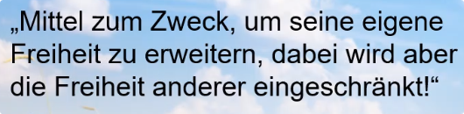

# Demokratie

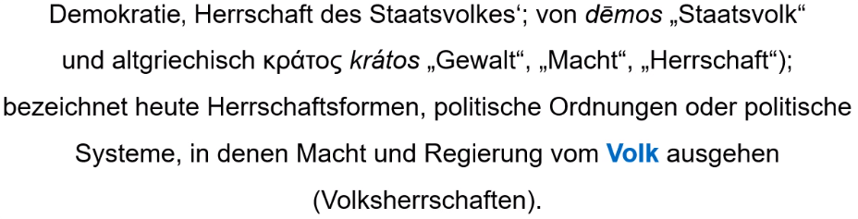

## Wer ist das Volk?

Bürger sind **Teil** des Volkes, Bedürfnisse **aller** Menschen in Österreich sollen erhört werden.

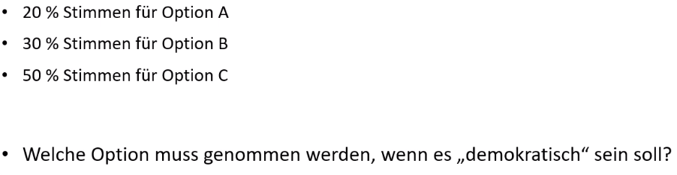

Mischung aus allen 3 -> demokratisch  
“Mehrheit bestimmt” nicht demokratisch.

# Diskurs/Diskursfähigkeit

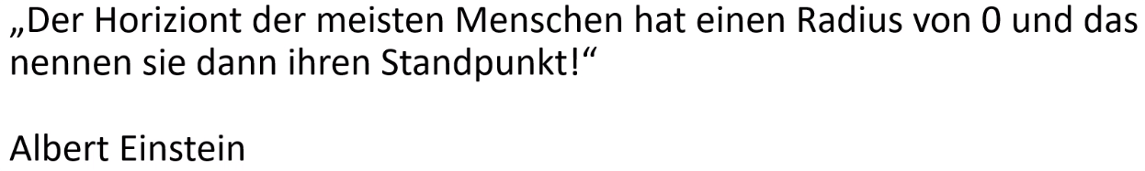

# Hande Kader

Verhaftung/Ermordung wegen Sexualität  
keine Freiheiten  
Verhaftet in Istanbul, ermordet in Türkei

**Machismus**: Männer-zentrierte Welt, den Männern unterordnen, “bestimmen wie der Hase läuft”  
**Patriarchismus**: Männer-zentriert, Der Mann (=”Vater”) hat bestimmt, Familienoberhaupt  
**Transphobie**: Feindlichkeit gegen Transsexuelle